SOLUCIONES PROBLEMAS DE VELOCIDAD 1 . EL SONIDO

 Completa este dibujo:

1 seg.
2 s
5 s
340 m
680 m
1.360 m

¿ Qué distancia recorre el sonido en 10 segundos?

3400 m = 3,4 km

 Estás enfrente de una montaña casi vertical, de roca. Gritas "¡eco!" y al cabo de cuatro segundos oyes otra vez "eco". ¿A qué distancia estás de la montaña?
Dos segundos en ir y dos en venir. Y dos segundos son 680 m

 Cuánto tarda el sonido en recorrer 2 km?

2000 : 340 = 6 segundos, más o menos

¿Cuánto tardarías en oir un trueno que se produce en una tormenta que está a tres km de distancia?
Unos nueve segundos

 Yo estoy en el campo, a 5 km de tí. Si pegas una palmada fuerte, ¿cuanto tardaré yo en oír el sonido de tu palmada?
No seas bobo; nadie puede oír una palmada a cinco km

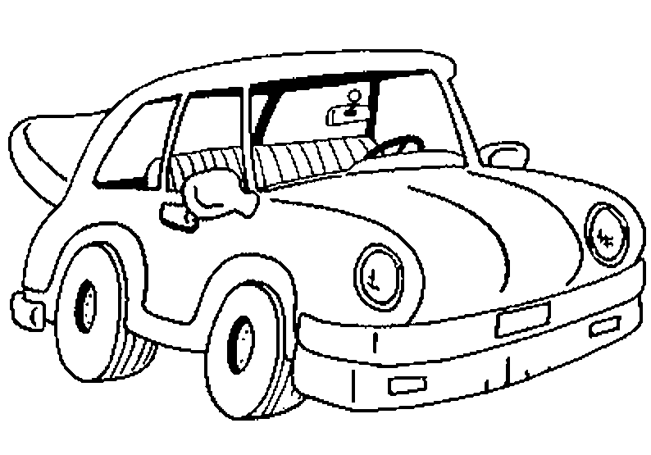
PROBLEMAS DE VELOCIDAD 2 . LOS COCHES

Vamos a viajar en un coche que viaja siempre a 90 km por hora.

 Completa este esquema:
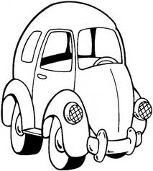
3 h
1 hora
2 h
5 s
90 km
4 h
3 horas y media
450 km

¿Cuánto espacio recorrerá el coche en 3 horas y media?
90 x 3,5 = 315 km

¿Y en seis horas?
90 x 6 = 540 km

¿Cuánto tardará en llegar a Villavieja, que está a 180 Km de aquí?
180 : 90 = Dos horas

 Cuánto tardará en llegar a Villanueva, que está a 405 km de aquí?
405 : 90 = 4,5 horas = 4 horas y media

 Si quiero llegar a Villanueva a las cinco, ¿a que hora tengo que salir de aquí?
A la una y media

 Acabo de llegar a Villavieja. Son las seis y cuarto. ¿A qué hora salí de casa?
Salí a las dos menos cuarto (suponiendo que no paré para hacer pipí)

 Salgo de casa a las 8:45. A las 11:30 paro a descansar en un pueblecito. ¿A qué distancia está este pueblecito?
Tiempo tardado:
11:30 – 8:45 = 2h 45 m.
He viajado a 90 Km/h. ¿Cómo se multiplica 2h45m por noventa?
(2h + 45 m) x 90 = (2 x 90) + (0,75 x 90) = 180 + 67,5 = 247,5 km

VELOCIDAD 3 . BICIS SOLUCIONES

(Estos ciclistas viajan siempre a 16 km por hora.)

◎ Tres amigos deciden irse de excursión en bici a un pueblo que está a 48 km del suyo. El recorrido de ida lo hacen en tres etapas.
Al finalizar la 1.ª etapa, han recorrido la cuarta parte del trayecto.
 Haz un esquema

12
24
36
48

 ¿Cuántos kilómetros llevan recorridos?

12
¿Cuántos les quedan por recorrer?

36

◎ En la 2.ª etapa, recorren la cuarta parte de lo que todavía les queda.
¿Cuántos kilómetros recorren en esta etapa?
Quedan 36 repartidos en CUARTOS
12
24
36
48
0
9
27
36
18

¿Cuántos kilómetros llevan recorridos entre las dos primeras etapas?
12 + 9 = 21

¿Cuántos kilómetros deberán recorrer en la 3.ª etapa para llegar a su destino?
DE un total de 48 ya llevan 21… quedan 27

◎ Se paran a comer, y a las 15:00 se ponen en marcha para volver a casa. El regreso lo van a hacer de dos tirones: el primero será de 32 km, luego un descanso de media hora y luego ya siguen hasta casa.
¿A qué hora se paran a descansar?
Van a 16 km por hora, así que para recorrer 32 km tardan 32 / 16 = 2 horas.

¿A qué hora reanudan el viaje?
Arrancan a las 15:00
Pedalean 2 horas, hasta las 17:00
Descansan media hora, hasta las 17:30

¿A qué hora llegan a casa?
Arrancan a las 17:30
Les lleva una hora, así que llegan a las 18:30

PROBLEMAS DE VELOCIDAD 4 . MÁS COCHES

La moto viaja a 90 km por hora. El coche viaja a 120 km/h.
(Cuando dibujes, cada rayita representa 10 km)

El coche y la moto están aparcados juntos. Los dos salen a la vez por la misma carretera. Al cabo de una hora, ¿Dónde está cada uno? ¿Qué distancia les separa?
(Haz un diagrama)

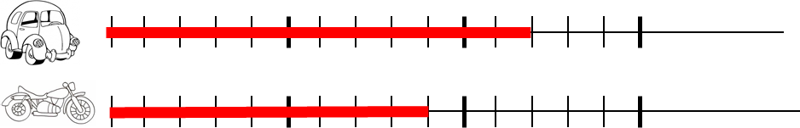

Al día siguiente, el coche y la moto salen en direcciones opuestas. ¿Dónde estarán al cabo de hora y media?

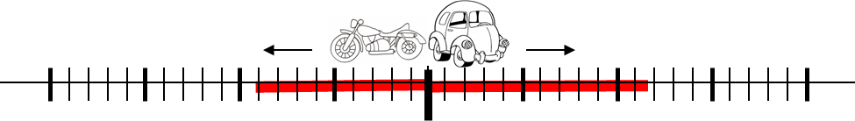

Otro día, el coche y la moto estaban en dos pueblos diferentes, separados 420 km.
Salieron a la vez, a las 9:00, para encontrarse por el camino.
Averigua dónde estaban a las 9:30, a las 10:00 y a las 10:30.
¿A que hora se encuentran los dos vehículos?

9:30
10:30
10:00
11:00

